10.02.2020 на базе Межевской средней школы состоялось заседание РМО учителей истории и обществознания. Учителями школы Н.Е. Петриченко и Н.А. Семёновым были даны открытые уроки в выпускных классах школы, проведен их самоанализ и анализ. Кроме того были рассмотрены вопросы участия во Всероссийской олимпиаде школьников и вопросы подготовки к итоговой аттестации. По данным темам состоялся заинтересованный разговор и приняты соответствующие решения.
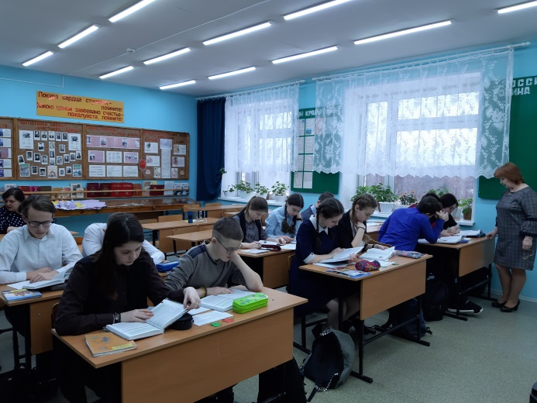 | 